|  |  |  |  |
| --- | --- | --- | --- |
|  | Nations Unies | ECE/TRANS/WP.29/2018/33/Rev.1 | |
| _unlogo | **Conseil économique et social** | | Distr. générale  1 mars 2018  Original : anglais, français et russe |

**Commission économique pour l’Europe**

Comité des transports intérieurs

**Forum mondial de l’harmonisation  
des Règlements concernant les véhicules**

**174e session**

Genève, 13-16 mars 2018

Point 4.14.2 de l’ordre du jour provisoire

**Accord de 1958 : Proposition d’amendements à la résolution d’ensemble  
sur une spécification commune des catégories de sources lumineuses (R.E.5)**

Proposition d’amendement 2 à la Résolution d’ensemble   
sur une spécification commune des catégories de sources lumineuses (R.E.5)

Communication du Groupe de travail de l’éclairage   
et de la signalisation lumineuse[[1]](#footnote-2)\*

Révision 1[[2]](#footnote-3)\*\*

Le texte reproduit ci-après, adopté par le Groupe de travail de l’éclairage et de la signalisation lumineuse (GRE) à sa soixante-dix-huitième session (ECE/TRANS/WP.29/ GRE/78, par. 20), est fondé sur le document ECE/TRANS/WP.29/GRE/2017/16. Il est soumis au Forum mondial de l’harmonisation des Règlements concernant les véhicules (WP.29) pour examen à sa session de mars 2018. La présente proposition est soumise en même temps que la proposition de complément 7 au Règlement no 128 (ECE/TRANS/ WP.29/2018/30) et devrait donc entrer en vigueur à la même date.

Amendement 2 à la Résolution d’ensemble sur une spécification commune des catégories de sources lumineuses (R.E.5)

*Tableau de situation*, ajouter une nouvelle ligne ainsi conçue :

«

|  |  |  |  |  |
| --- | --- | --- | --- | --- |
| [3] | [xx-xx-2018] | [174] | [ECE/TRANS/WP.29/2018/xx] | Introduction des nouvelles catégories de sources lumineuses d’éclairage avant à diodes électroluminescentes (DEL) L1A/6 et L1B/6 conjointement au complément [7] au Règlement no 128 |

 ».

*Ajouter un nouveau paragraphe 2.5*, ainsi conçu :

« 2.5 Caractéristiques thermiques

2.5.1. Le point thermique Tb est un point facultatif à la base d’une source lumineuse à DEL dont la température est stabilisée pendant les mesures photométriques. ».

*Paragraphe 3.3, groupe 1*, modifier comme suit :

«

| *Groupe 1* | | | | |
| --- | --- | --- | --- | --- |
| *Catégories de sources lumineuses à DEL ne faisant l’objet d’aucune restriction générale :* | | | | |
|  | *Catégorie* |  | *Feuille(s) numéro(s)* |  |
|  | L1A/6 |  | L1/1 à 5 |  |
|  | L1B/6 |  | L1/1 à 5 |  |

».

*Paragraphe 3.3, groupe 2*,modifier comme suit :

«

| *Groupe 2* | | | | |
| --- | --- | --- | --- | --- |
| *Catégories de sources lumineuses à DEL à utiliser uniquement pour les feux  de signalisation, les feux d’angle, les feux de marche arrière et les feux d’éclairage  de la plaque d’immatriculation arrière :* | | | | |
|  | *Catégorie* |  | *Feuille(s) numéro(s)* |  |
|  | LR1 |  | LR1/1 à 5 |  |
|  | LW2 |  | LW2/1 à 5 |  |
|  | LR3A |  | Lx3/1 à 6 |  |
|  | LR3B |  | Lx3/1 à 6 |  |
|  | LW3A |  | Lx3/1 à 6 |  |
|  | LW3B |  | Lx3/1 à 6 |  |
|  | LY3A |  | Lx3/1 à 6 |  |
|  | LY3B |  | Lx3/1 à 6 |  |
|  | LR4A |  | LR4/1 à 5 |  |
|  | LR4B |  | LR4/1 à 5 |  |
|  | LR5A |  | Lx5/1 à 6 |  |
|  | LR5B |  | Lx5/1 à 6 |  |
|  | LW5A |  | Lx5/1 à 6 |  |
|  | LW5B |  | Lx5/1 à 6 |  |
|  | LY5A |  | Lx5/1 à 6 |  |
|  | LY5B |  | Lx5/1 à 6 |  |

».

*Annexe 3*, *Liste des feuilles pour les sources lumineuses à DEL*, *présentées dans l’ordre dans lequel elles apparaissent*, modifier comme suit :

«

| *Feuille(s) numéro(s)* |
| --- |
| L1/1 à 5 |
| LR1/1 à 5 |
| LW2/1 à 5 |
| Lx3/1 à 6 |
| LR4/1 à 5 |
| Lx5/1 à 6 |

».

*Les feuilles L3/1 à 6* deviennent les feuilles Lx3/1 à 6.

*Feuille L3/1, mention en bas à gauche*, modifier comme suit :

« Pour les notes, voir la feuille Lx3/2. ».

*Les feuilles L5/1 à 6*, deviennent les feuilles Lx5/1 à 6.

*Avant la feuille LR1/1*, ajouter les nouvelles feuilles L1/1 à 5, ainsi conçues (voir les pages suivantes ; une page par feuille) :

«  **Catégories L1A/6, L1B/6 Feuille L1/1**

Les dessins ont pour seul but d’illustrer les principales dimensions (en mm) de la source lumineuse à DEL.

Méthode de projection : 

Figure 1\*\*\*

**Dessin principal, L1A/6**

g/2\*

Axe de référence2

Plan de référence1

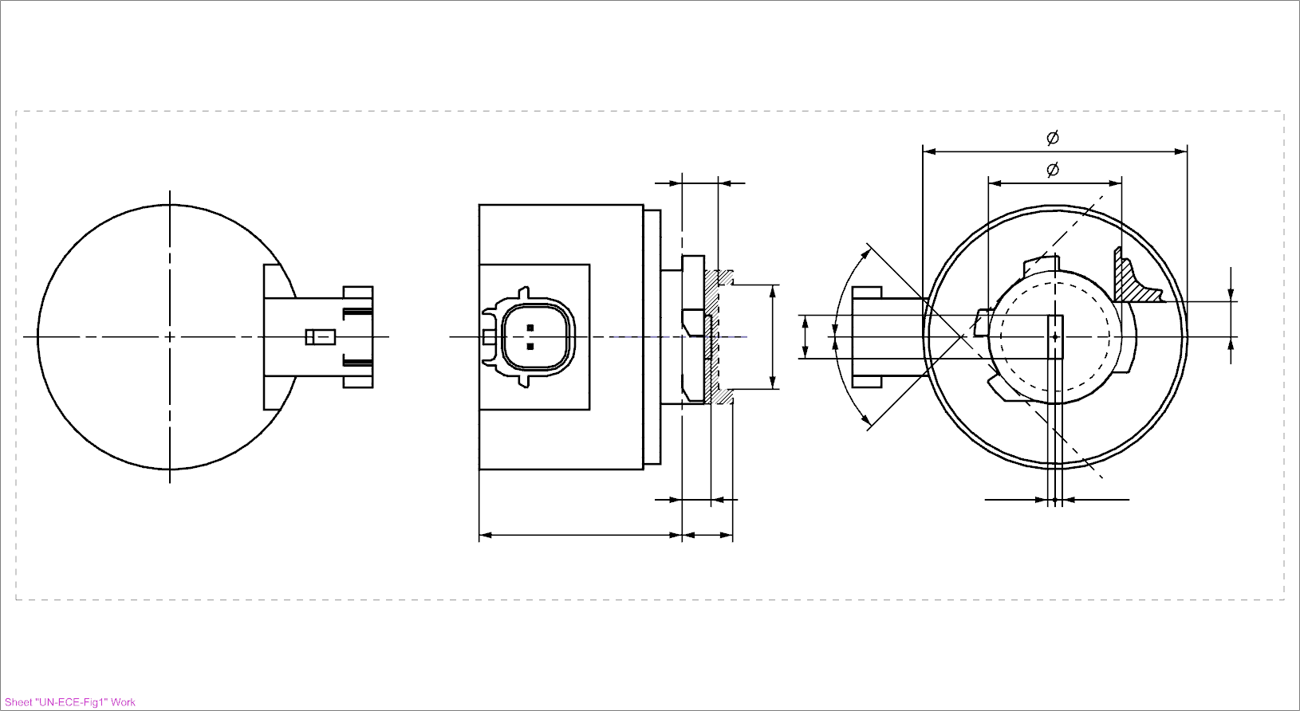

m

b  
c\*\*

h

45°\*\*

45°\*\*

f\*

k

g/2\*

d

a

e

V+

Masse

4

Plan de contact de la languette   
de référence8

Gabarit d’émission théorique3

Figure 2\*\*\*

**Dessin principal, L1B/6**

g/2\*

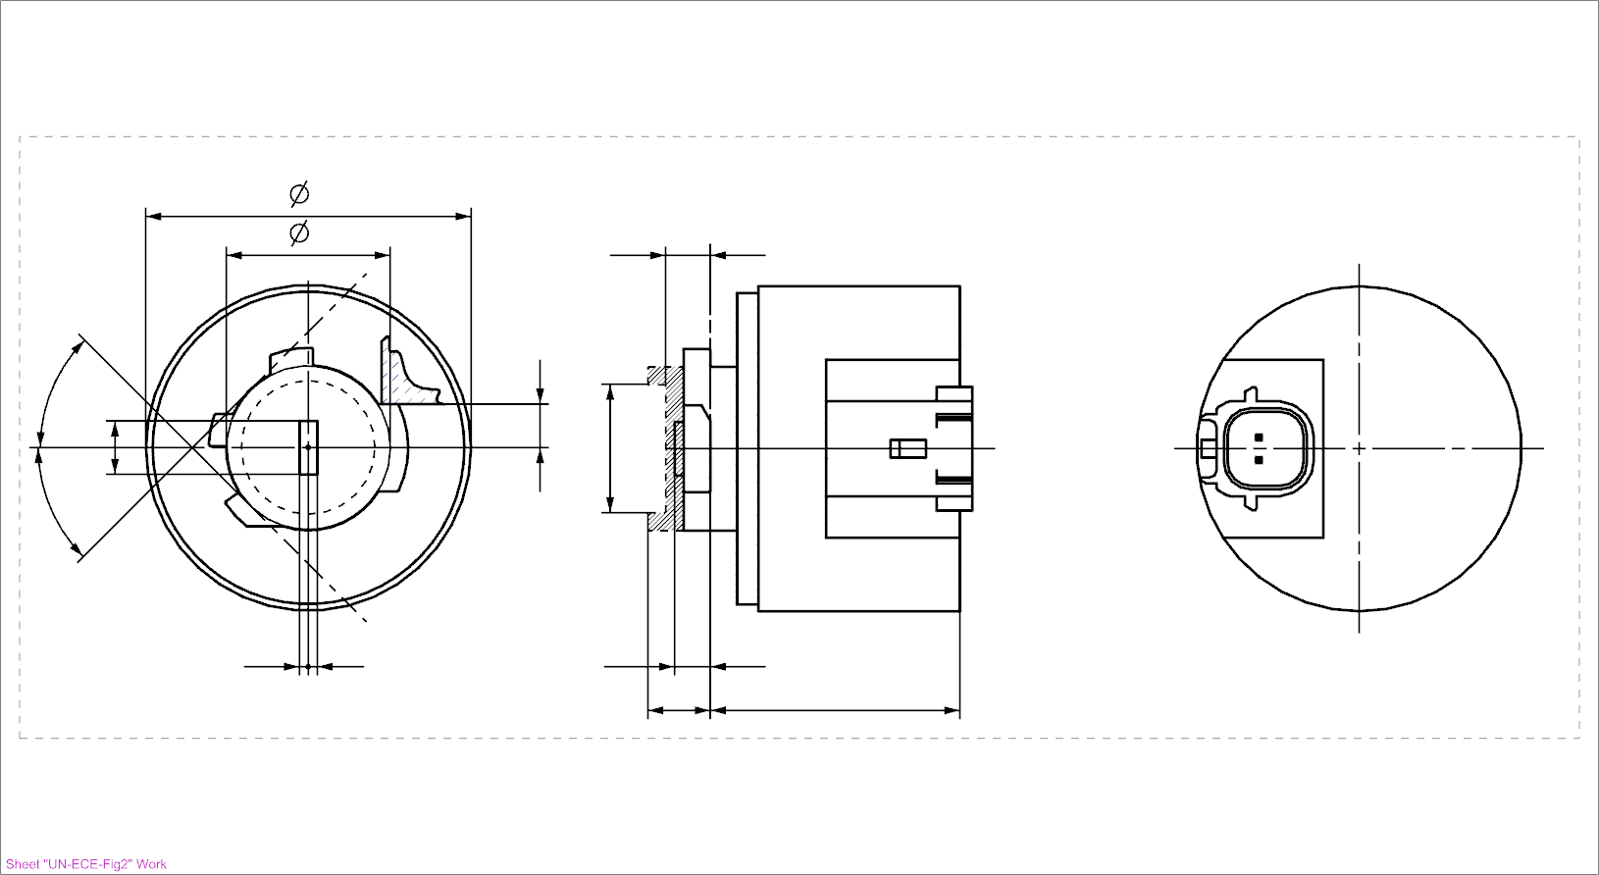

45°\*\*

f\*

k

45°\*\*

h

b

c\*\*

g/2\*

Gabarit d’émission théorique3

Plan de référence1

Axe de référence2

Masse

4

V+

d

a

e

Plan de contact de la languette de référence8

m

\*  Dimensions f et g : voir le tableau 2.

\*\*  Système de référence pour le gabarit d’émission théorique : pour les dimensions détaillées, voir la feuille de données pertinente applicable au culot.

\*\*\*  Pour les notes, voir la feuille L1/2.

**Catégories L1A/6, L1B/6 Feuille L1/2**

# Tableau 1 **Principales caractéristiques électriques et photométriques de la source lumineuse à DEL**

|  |  |  |  |  |
| --- | --- | --- | --- | --- |
| *Dimensions* | | | *Sources lumineuses à DEL de série* | *Sources lumineuses à DEL étalons* |
| a | | mm | 6,0 max. | |
| b | | mm | c + 10,0 min. 38,0 max. | |
| c | | mm | 18,60 | |
| d | | mm | 28,0 max. | |
| e | | mm | 3,00 ± 0,30 | 3,00 ± 0,10 |
| h8 | | mm | 4,88 | |
| k9 | | mm | 7 min. | |
| m9 | | mm | 4,5 max. | |
| Culot PGJ18.5d-29 selon la publication 60061 de la CEI (feuille 7004-185-[2])10 | | | | |
| *Caractéristiques électriques et photométriques5* | | | | |
| Valeurs nominales | Tension (en volts) | | 12 | |
| Puissance (en watts) |  | 4,0 | |
| Valeurs normales6 | Puissance (en watts) à 13,2 V CC  à 13,5 V CC |  | 6,0 max  6,0 max | |
| Flux lumineux à 13,2 V CC (en lumens) à 13,5 V CC |  | 350 ± 20 % 355 ± 20 % | 350 ± 10 %7 355 ± 10 % |
| Flux lumineux à 9 V CC (en lumens) |  | 70 min. | |
| *Caractéristiques de la zone d’émission de la lumière* | | | | |
| Contraste | | | 200 min. | 200 min. 400 max. |
| Taille de la zone d’émission de la lumière par rapport à celle du gabarit d’émission théorique3 | | | 75 % min. | 75 % min. |
| Paramètre d’uniformité R0,1 − proportion de la surface dont la luminance est supérieure  à 10 % de la luminance moyenne | | | 75 % min. | 85 % min. |
| Paramètre d’uniformité R0,7 − proportion de la surface dont la luminance est supérieure  à 70 % de la luminance moyenne | | | 55 % min. | 65 % min. |
| *Conditions particulières pour l’essai thermique* | | | | |
| Température d’essai maximale | | | 65 °C | 65 °C |

*Notes* :

1  Le plan de référence est défini par rapport au système d’assemblage culot‑douille suivant la publication 60061 de la CEI.

2  L’axe de référence est l’axe perpendiculaire au plan de référence et passant par le milieu du diamètre de référence du culot c, supposé passer par le milieu du gabarit d’émission théorique à la figure 3.

3  À contrôler au moyen du gabarit de positionnement à la figure 3.

4  Un espace libre minimal de 5 mm doit être assuré tout autour de la source lumineuse pour la convection ; on peut négliger l’interface du connecteur.

5  La lumière émise doit être blanche.

6  Après fonctionnement en continu pendant 30 minutes à 23 ± 2,5 °C.

7  La valeur mesurée doit se situer entre 100 et 90 % de la valeur mesurée après 1 min.

8  La source lumineuse doit être tournée dans la douille de mesure jusqu’à ce que la languette de référence entre en contact avec le plan tel qu’il est défini à l’aide de la dimension h pour la douille de mesure.

9  La zone délimitée par les dimensions c, k et m définit l’encombrement maximal lié au système de référence.

10  La source lumineuse à DEL L1A/6 doit être montée avec le culot en angle droit et la source lumineuse à DEL L1B/6 avec le culot axial.

Caractéristiques électriques et comportement en cas de défaillance :

En cas de défaillance de la source lumineuse à DEL (aucune émission de lumière), l’intensité maximale d’alimentation, lorsque la source fonctionne à une tension comprise entre 12 V et 14 V, doit être inférieure à 20 mA (circuit ouvert).

**Catégories L1A/6, L1B/6 Feuille L1/3**

Prescriptions pour l’écran de contrôle :

L’essai ci-après vise à définir les prescriptions applicables à la zone d’émission de la lumière de la source lumineuse à DEL et à déterminer si cette zone est positionnée correctement par rapport à l’axe de référence et au plan de référence aux fins de la vérification du respect des prescriptions.

L’emplacement, le contraste et l’uniformité de la zone d’émission de lumière sont contrôlés au moyen du gabarit d’émission théorique défini à la figure 3, qui permet de visualiser les projections le long de la direction de l’axe de référence (Gamma = 0°), tel qu’il est défini à la figure 4.

# Figure 3 **Définition du gabarit d’émission théorique, selon les dimensions spécifiées dans le tableau 2**

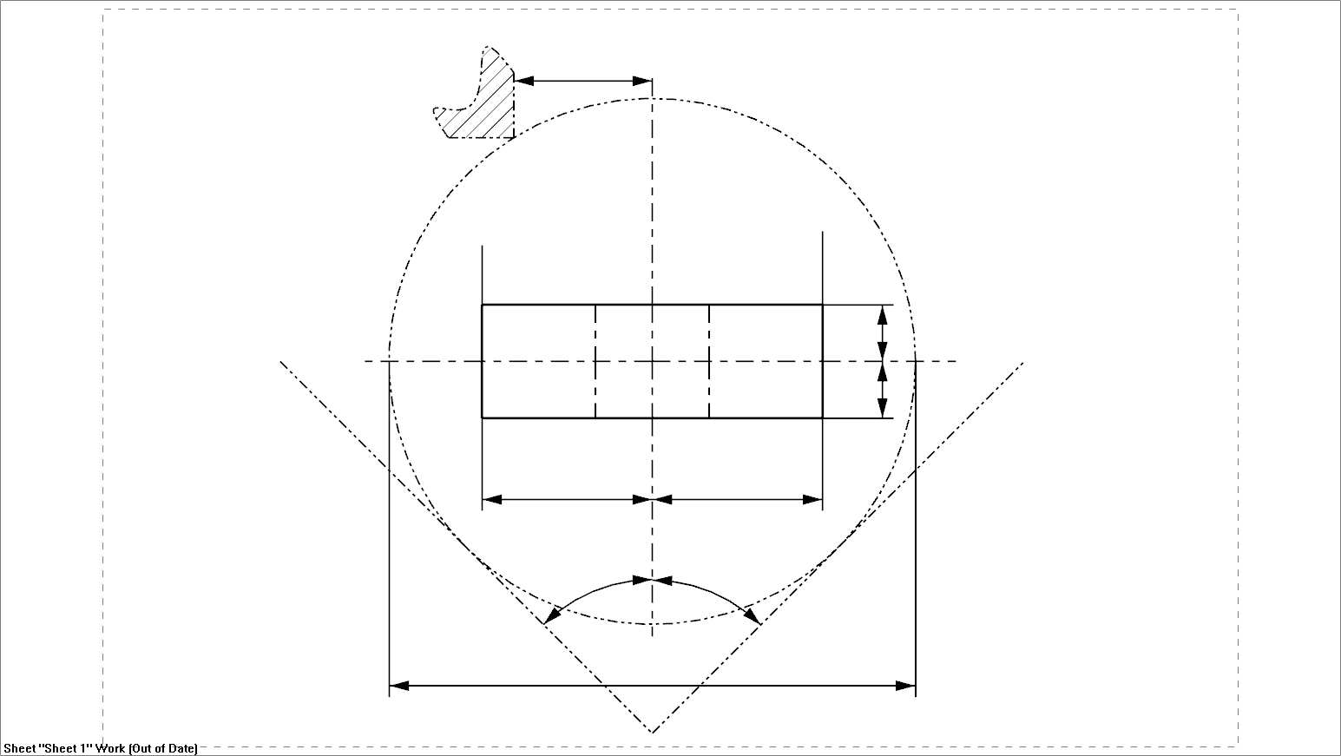

g/2

g/2

Gabarit d’émission théorique

Axe de référence

Plan de contact de la languette   
de référence (dimension h :   
voir tableau 1)*9*

ontact plane 9

h

c

f/2

f/2

Zone de faible dispersion\*\*

Côté produisant  
la ligne de coupure

Zone de faible  
dispersion\*\*

45°

45°

# Tableau 2 **Dimensions du gabarit d’émission théorique de la figure 3**

|  |  |  |  |  |
| --- | --- | --- | --- | --- |
| Dimensions |  | | f | g |
|  | mm | 4,0 | 1,4 |
| Nombre de subdivisions équidistantes pour contrôler la déviation de la luminance | | | 3 | 2 |

\*\*  La valeur de la luminance maximale dans la zone de faible dispersion ne doit pas être supérieure à 10 %   
de la luminance moyenne dans la zone d’émission de la lumière.

**Catégories L1A/6, L1B/6 Feuille L1/4**

Répartition normalisée de l’intensité lumineuse :

L’essai ci-après vise à déterminer la répartition normalisée de l’intensité lumineuse de la source lumineuse dans un plan arbitraire contenant l’axe de référence. L’intersection de l’axe de référence et du bord supérieur du gabarit est utilisée comme origine du système de coordonnées.

La source lumineuse est montée sur une plaque au moyen des bornes de montage correspondantes. La plaque est montée sur le plateau du goniomètre au moyen d’une patte de fixation, de manière à ce que l’axe de référence corresponde à ce qui est décrit à la figure 4.

Pour enregistrer les données relatives à l’intensité lumineuse, en mode fonction majeure, on utilise un photogoniomètre classique. La distance de mesure doit être correctement choisie, de manière à ce que le détecteur se trouve à l’intérieur du champ élargi de distribution de la lumière.

Les mesures doivent être effectuées dans les plans C0, C90, C180 et C270, qui contiennent l’axe de référence de la source lumineuse. Les points d’essai pour chaque plan et plusieurs angles polaires γ sont précisés dans le tableau 3.

Après les mesures, les données doivent être normalisées à 1 000 lm conformément au paragraphe 3.1.11, en utilisant le flux lumineux de chacune des sources lumineuses soumises à l’essai. Les données doivent être conformes à la marge de tolérance définie au tableau 3.

Les dessins n’ont pour but que d’illustrer le principal montage servant à mesurer la source lumineuse à DEL.

# Figure 4 **Montage permettant de mesurer la répartition de l’intensité lumineuse pour les sources lumineuses de la catégorie L1A/6**

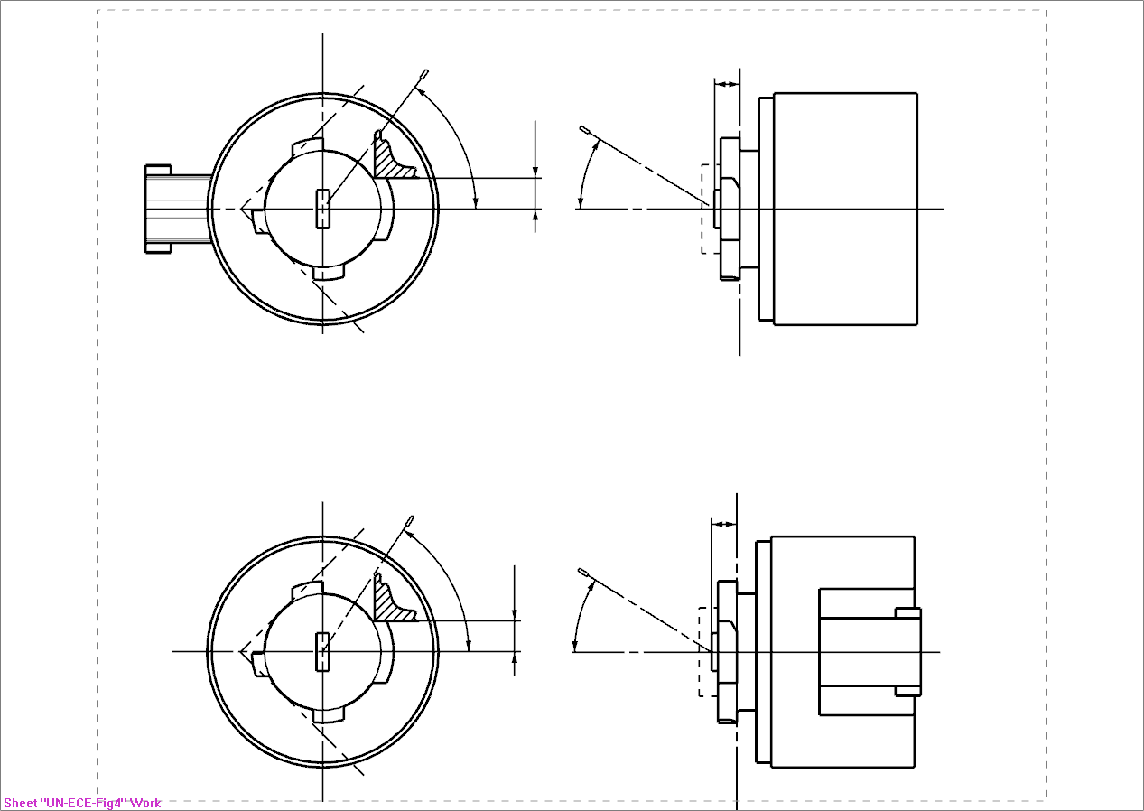

h

Plan de contact de la languette   
de référence9

Photodétecteur du goniomètre

e

Plan de référence

Axe de référence

Définition du plan C

Viewing direction along reference axis

γ

C

C0

**Catégories L1A/6, L1B/6 Feuille L1/5**

# Figure 5 **Montage permettant de mesurer la répartition de l’intensité lumineuse pour les sources lumineuses de la catégorie L1B/6**



h

Photodétecteur du goniomètre

Plan de référence

Définition du plan C

Viewing direction along reference axis

Axe de référence

γ

C0

C

Plan de contact de la languette   
de référence9

e

La répartition de l’intensité lumineuse telle qu’elle est décrite au tableau 4 doit être sensiblement uniforme, ce qui signifie qu’entre deux points adjacents de la grille l’intensité lumineuse relative est calculée par interpolation linéaire. En cas de doute, cette vérification peut être effectuée en plus de celle des points de la grille indiqués au tableau 4.

# Tableau 3 **Valeurs − mesurées aux points d’essai − de l’intensité normalisée pour les sources lumineuses de série et les sources lumineuses étalons, respectivement**

|  |  |  |
| --- | --- | --- |
|  | *Sources lumineuses à DEL de série et sources lumineuses à DEL étalons* | |
| *Angle γ* | *Intensité minimale en cd /1 000 lm* | *Intensité maximale en cd /1 000 lm* |
| *C0° / C90° / C180° / C270°* | *C0° / C90° / C180° / C270°* |
| 0° | 266 | 389 |
| 15° | 257 | 376 |
| 30° | 228 | 339 |
| 45° | 183 | 281 |
| 60° | 123 | 205 |
| 70° | 70 | 149 |
| 75° | 40 | 116 |
| 80° | 0 | 84 |
| 90° | 0 | 21 |

».

1. \* Conformément au programme de travail du Comité des transports intérieurs pour la période 2016-2017 (ECE/TRANS/254, par. 159, et ECE/TRANS/2016/28/Add.1, module 3.1), le Forum mondial a pour mission d’élaborer, d’harmoniser et de mettre à jour les Règlements en vue d’améliorer les caractéristiques fonctionnelles des véhicules. Le présent document est soumis en vertu de ce mandat. [↑](#footnote-ref-2)
2. \*\* La Révision 1 corrige les inexactitudes mineures dans le formatage des zones de texte sur certains dessins. [↑](#footnote-ref-3)